เลขที่รายงาน 684793 | เลขที่ตัวอย่าง D25 –6423 |  | หน้าที่ 2 ของ 2 หน้า
วันที่รับตัวอย่าง 15/12/2568 | วันที่เริ่มทดสอบ 15/12/2568 |  | วันที่ตอบผล 16/12/2568
ผลการตรวจ : ผลการตรวจทางห้องปฏิบัติการปรสิตวิทยาได้ผลดังนี้.-

No. | Animal name | Blood parasite |  | PCV (%) | Other…
 |  | Stain thin smear | Woo’s technique
1 | - | NF | - | 48 | -

หมายเหตุ : ตัวอย่างเลือด Hemolyse 3+
ผู้รายงานผล  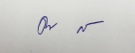 |  | ผู้รับรองรายงาน  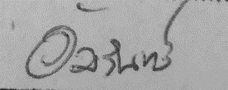
(ดวงหทัย ศรีภักดี) |  | (อ.นสพ.ดร. อัมรินทร์ ฤทธิพรเลิศรักษ์)
นักวิทยาศาสตร์ |  | อาจารย์ประจำห้องปฏิบัติการ

